Содержание

Предисловие 2
Династия Романовых – 300 лет вместе с Россией 4
Цари и императоры династии Романовых 9
«Тишайший» царь «бунташного века»Царь Алексей Михайлович 9
«Россию поднял на дыбы…»Император Петр I Великий 10
«Продолжательница славного царствования». Императрица Анна Иоанновна 13
«Венера русского престола». Императрица Елизавета Петровна 13
«186 дней правления».Император Петр III 14
«Несравненная принцесса». Императрица Екатерина II Великая 14
«Ты принял скипетр Екатерины…».Император Павел I 17
«Благословенный, Великодушный держав властитель». Император Александр I 18
"Солдат по призванию, солдат по образованию, по наружности и по внутренности".Император Николай I 19
«Царь-освободитель».Император Александр II 19
«Священный миротворец».Император Александр III 21
«Святой царь-великомученик».Император Николай II 22
Документальные и художественные фильмы, посвященные дому Романовых и Российской империи 24
Документальные фильмы 24
Художественные фильмы 26

Предисловие

В 2013 году Россия отмечает 400-летие Дома Романовых, династии, которая создала мощную Российскую империю, дала миру царя-мученика – императора Николая II, канонизированного православной церковью.
Рома́новы — русский боярский род, носивший эту фамилию с конца XVI века. 11 июня 1613 года состоялось воцарение Михаила Фёдоровича Романова на московский престол, что и стало началом новой правящей династии русских царей. С 1721 года — династия стала династией императоров всероссийских, а впоследствии — царей Польши, великих князей Литвы и Финляндии, герцогов Ольденбурга и Гольштейн-Готторпа и великих магистров Мальтийского Ордена. Как правящая династия свергнуты в 1917 году.
400 лет звучит красиво, но, как сегодня признаются сами Романовы, «мы царствовали три века, а на четвёртый нас выставили за дверь». Во время правления династии были и взлёты, и падения, годы Смуты и войны, расцвет государства. В год 300-летия династии – 1913 – Россия вошла одной из самых сильных, границы страны тогда простирались от Варшавы до Владивостока. Во многом это заслуга династии Романовых.
За три века династия воспитала 18 царей. Однако, правила воспитания в семье на протяжении столетий оставались неизменны. Так, например, детей держали в строгости, и взрослые члены семьи подавали им примеры высокой нравственности. Царь понимал, что передаст детям тяжёлую ношу ответственности за управление государством, поэтому их воспитывали в аскезе. Также учили рассуждать, мыслить, много времени отводилось интеллектуальным занятиям.
Сегодня семья Романовых насчитывает больше 100 человек, 20 - наследники по прямой линии. Семья разбросана по всему миру, потомки живут даже в Уругвае, и, к сожалению, младшие почти не говорят по-русски. Старейшине и главе рода Николаю Романову (праправнук Николая I) 90 лет, его родному брату князю Димитрию - 86. В наши дни большинство членов семьи Романовых далеко не праздная аристократия - они работают в офисах, банках, различных фирмах. Если говорить о молодёжи, то 32-летний Георгий Романов, например, трудится советником на «Норильском никеле».
Дата 400-летия династии Романовых нужна нашей стране, чтобы вспомнить историю, её уроки, осмыслить опыт прошлого и подчеркнуть связь времён. Сегодня Романовы часто приезжают на историческую родину. И хотя им сложно понимать современную Россию, они верят, что страна будет богатой и сильной, а народ - свободным.
Ленинградская областная библиотека подготовила к юбилейной дате областную кольцевую выставку «Династия Романовых: 400 лет нашей истории». На выставке представлены многочисленные материалы – книги, периодика, видеоматериалы, посвященные знаменательным страницам истории дома Романовых. В выставку вошла литература, выпущенная за последние 20 лет. Семья Романовых была тесно связана с историей Санкт-Петербургской губернии, поэтому большинство представленных материалов из фондов ЛОУНБ носят краеведческий характер. Сотрудниками Ленинградской областной библиотеки по материалам выставки подготовлена беседа «Воспитание детей в царской семье Романовых».
Выставка адресована прежде всего школьникам, студентам, учителям, краеведам, библиотекарям, а также всем, кто интересуется историей нашей страны.
В практике работы библиотек Каталог может быть использован для подготовки массовых мероприятий, оформления книжных выставок и при выполнении тематических библиографических справок.

Династия Романовых – 300 лет вместе с Россией
Да ведают потомки православных
Земли родной минувшую судьбу,
Своих царей великих поминают
За их труды, за славу, за добро –
А за грехи, за темные деянья
Спасителя смиренно умоляют.
«Борис Годунов», А.С. Пушкин
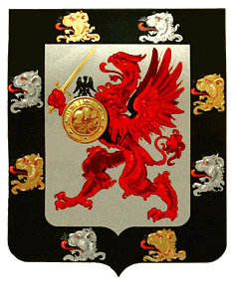

АЛЕКСАНДР Михайлович, Великий князь. Воспоминания / Александр Михайлович, Великий князь. – Москва : Захаров, 2001. – 525с. : ил.

АНИСИМОВ Е.В. Женщины на российском престоле / Е.В. Анисимов. — Санкт-Петербург : Норинт, 2005. — 416 с.

АНИСИМОВ Е.В. Россия в XVIII – первой половине XIX века / Е.В. Анисимов, А.Б. Каменский. — Москва : Мирос, 1994. — 335 с. — (Программа «Обновление гуманитарного образования в России»).

БАТОРЕВИЧ Н.И. Екатерингоф : история дворцово-паркового ансамбля / Н. И. Баторевич. – Санкт-Петербург : Искусство-СПБ, 2006. – 271с. : ил.

БЕЛЯКОВА З.И. Великие князья Николаевичи. В высшем свете и на войне / Зоя Белякова. – Санкт-Петербург : LOGOS, 2002. – 329, [1] с. : ил. – (Дворцы. Судьбы. История).
БАРЯТИНСКАЯ М.С. Моя русская жизнь : воспоминания великосветской дамы. 1870-1918 / Мария Барятинская. – Москва : Центрполиграф, 2006. – 367 с. : ил. – (Свидание эпохи).

ВАНЮКОВ Д.А. Век трех императоров / Д.А. Ванюков. — Москва : Мир книги, 2008. — 240 с. : ил. — (История России).
Время правления трех императоров Александра I, Николая II и Александра II.

ВЕЛИКИЕ государственные деятели России : учеб. пособие для вузов, колледжей, лицеев, гимназий и школ / под ред. А.Ф. Киселева. — Москва : Гуманит. изд. центр ВЛАДОС, 1996. — 464 с. : ил.
В книге прослеживаются основные тенденции становления и развития русской государственности, рассматривая жизненный путь некоторых деятелей IX-XIX вв., многих реформаторах XVI-XIX вв., являющихся не только представителями великокняжеской и царской династии, но и преданными слугами Отечества.

ВЕЛИКИЙ князь Александр Михайлович: Книга воспоминаний / предисл. и коммент. А. Виноградова. — Москва : Современник, 1991. — 271 с.

ГОЛУБЕВА Т.С. Царские династии: 945-1918 : для мл. и ср. шк. возраста / Т.С. Голубева; худож. О. Кокин. — Москва : РОСМЭН, 2001. — 143 с. : цв. ил. — (От Руси к России).

ДВОРЯНСКАЯ семья. Из истории дворянских фамилий / сост. и науч. ред. В.П. Старк. — Санкт-Петербург : Искусство-СПБ ; «Набоковский фонд», 2000. — 237 [2] c. : ил.

ДВОРЯНСКИЕ роды Российской империи. Т.2. : Князья / авт. и сост. П. Гребельский. — Санкт-Петербург : Вести, 1995. — 264 с. : ил.

ДОМ Романовых / авт.- сост. П.Х. Гребельский, А.Б. Мирвис. — Санкт-Петербург, 1992. — 280 с. : ил.

ЗАБЕЛИН И.Е. Домашний быт русского народа в XVI и ХVII столетии Т.1. Ч.II. Домашний быт русских царей в XVI и ХVII столетии / И.Е. Забелин. — Москва : Языки русской культуры, 2000. — 520 с. : ил.

ЗАВЕЩАНИЕ императрицы : к 250-летию со дня рождения Марии Федоровны / авт.-сост. Л. В. Коваль, М. Н. Третьякова. – Санкт-Петербург : ГМЗ «Павловск», 2009. – 155 с. : ил.

ЗИМИН И.В. Повседневная жизнь Российского императорского двора. Вторая четверть XIX - начало XX в. Взрослый мир императорских резиденций / И.В. Зимин. – Москва ; Санкт-Петербург : Центрполиграф : МиМ-Дельта, 2010. – 556 с. : ил.

ИКОННИКОВА А. Царицы и царевны из дома Романовых : ист. очерк / А.А. Иконникова. – репринт. изд. – 2-е изд., доп. – Москва : Изд-во Гос. публ. ист. б-ки России, 1996. –128 с.

КРАВЧЕНКО С.И. Князья и цари / С.И. Кравченко. – Ростов-на-Дону, 2000. – 352с. : ил. – (Исторические силуэты).
КРАЕВСКИЙ Б.П. Лопухины в истории Отечества: к 1000-летию рода / Б.П. Краевский ; ред. А.К. Голицын. — Москва : Центрполиграф, 2001. — 861 с. : ил. — (Россия забытая и неизвестная: Русские фамилии).

КУЧЕРСКАЯ М.А. Константин Павлович / М.А. Кучерская. — Москва : Молодая гвардия, 2005. — 360 с. : ил. — (Жизнь замечательных людей).

ЛАВРЕНТЬЕВА Е.В. Повседневная жизнь дворянства пушкинской поры. Этикет / Е.В. Лаврентьева. – Москва : Молодая гвардия, 2005. – 663 с. : ил. – (Живая история : Повседневная жизнь человечества).
Книга знакомит читателей с правилами дворянского этикета пушкинского времени и культурой застолья первой трети XIX века. В книгу включены документальные источники и материалы из периодических изданий и руководств по этикету прошлого века.

ЛЮБИМОВ С.В. Титулованные роды Российской империи: перечисление всех титулованных российских дворянских фамилий / С.В. Любимов; Гос. публ. Историческая б-ка. — Москва : ФАИР-ПРЕСС, 2004. — 367 с.

МОЛИН Ю.А. Романовы. «Давно забытые черты» / Ю.А. Молин ; предисл. Г.В Вилинбахова. – Санкт-Петербург : Logos, 2009. – 544 с. : ил.

НАРЫШКИН А.К. В родстве с Петром Великим. Нарышкины в истории России / А.К. Нарышкин. — Москва : Центрполиграф, 2005. — 735 с. : ил.

НАХАПЕТОВ Б.А. Врачебные тайны дома Романовых / Б.А. Нахапетов. – Москва : Вече, 2007. – 336 с. : ил. – (Царский дом).

НОСКОВ С.И. Места Романовых в Санкт-Петербурге и его окрестностях. 1703-1917 / С.И. Носков, Н.А. Шевыркова. — Санкт-Петербург : Европейский дом, 2000. — 66 с. : ил.

ПЕРВУШИНА Е.В. Загородные императорские резиденции: Будни. Праздники. Трагедии / Е.В. Первушина. — Санкт-Петербург : Паритет, 2007. — 382 с. : ил.

ПОЛУШКИН Л.П. Братья Орловы, 1762-1820 / Л.П. Полушкин. — Москва : Центрполиграф, 2007. — 508, [1] с. : ил. — (Исторические портреты).

РОЖДЕНИЕ империи / Иоганн Корб, Иван Желябужский, Андрей Матвеев. — Москва : Фонд Сергея Дубова, 1997. — 544 с. — (История России и Дома Романовых в мемуарах современников. XVII-ХХ вв.).

РОССИЯ под скипетром Романовых. 1613-1913. — Москва : Интербук, 1990. — 232 [5] с. : ил.

РЫЖОВ К. Все монархи мира. Россия: императоры, цари, Великие и удельные князья: 600 кратких жизнеописаний / К. Рыжов. — Москва : Вече, 1999. — 639 с. — (Энциклопедии. Справочники. Неумирающие книги).

СВЯТАЯ Русь : энциклопедия русской цивилизации / сост. О.А. Платонов. – Москва : Православное издательство «Энциклопедия русской цивилизации», 2000. – 1040 с. : ил.
Из содерж.: Романовы. Дом Романовых. – с. 728-729.

УОРНС Д. Хроника: Русские цари : от Ивана Великого до Николая II / Дэвид Уорнс ; пер. с англ. Т. Прокопьева и В. Тагашев. – Москва : Терра-Спорт, 2001. – 223 с. : ил.

ФЕДОСЕЕВ Ю.Г. Романовы. Век первый : краткое историческое повествование / Юрий Федосеев. – Москва : В. А. Стрелецкий, 2008. – 327, [2] с. : ил.

ЧИЖОВА И.Б. Пять императриц : Петербургская культура XVIII века / И.Б. Чижова. – Санкт-петербург : Знание, 2002. – 446 с. : ил.
Книга состоит из очерков, посвященных русским императрицам Екатерине I, Анне Иоанновне, Елизавете, Екатерине II, Марии Федоровне (жене Павла I) и правительнице Анне Леопольдовне.

ЧУЛКОВ Г.И. Императоры / Георгий Чулков. – Москва : АСТ : Астрель, 2005. – 378с. – (Историческая библиотека).
В книге известного в 1920 - 1930-х годах писателя и литературоведа Г.Чулкова представлены психологические портреты пяти царей, занимавших русский престол в XIX в., от Павла I до Александра III.

ШОКАРЕВ С.Ю. Знаменитые российские фамилии / С.Ю. Шокарев. — Москва : РОСМЭН-ПРЕСС, 2004. — 352 с. : ил. — (Великие русские).

ШУЛЬМАН С. Власть и судьба : Личные судьбы правителей Кремля от его основания до наших дней / С. Шульман. – М. Остожье, 1998. – 463 с. : ил.

ЭНЦИКЛОПЕДИЯ Российской монархии: Великие князья. Цари. Императоры. Символика и регалии. Титулы / под ред. Бутромеева. — Екатеринбург : У-Фактория, 2002. — 275 с. : ил.

ЮХНЁВА Е.Д. Из Петергофа в Стрельну по Царской (Нижней) дороге. XIX век : путеводитель / Е.Д. Юхнёва. — Санкт-Петербург : Паритет, 2006. — 368 с. : ил.

ЯКОВКИНА Н.И. Русское дворянство первой половины XIX века : быт и традиции / Н.И. Яковкина. – Санкт-Петербург : Издательство «Лань», 2002. – 160 с. – (Мир культуры, истории и философии).

***

АЛЕКСЕЕВА Т. Двухдневный поклон царской династии : [о праздничной ассамблее в Санкт-Петербурге, посвященной 400-летию дома Романовых] / Т. Алексеева // Невское время. – 2013. – 22 февраля. – С. 1-3.

ВИНОГРАДОВ П. Век без царя : Династия Романовых – это 300 лет нашей истории / П. Виноградов, Т. Минасян // Невское время. – 2013. – 21 фев. – С. 19.

ДАНИЛОВА Е. Триста лет вместе и сто порознь : [о судьбе династии Романовых] / Е. Данилова // Огонек. – 2013. - № 7. – С. 16-17.

ЕВГЕНЬЕВ С. Обновки и гостинцы от великой княгини : [благотворительная деятельность для детей великой княгини Елены Павловны] /С. Евгеньев // Вести. – 2013. – 2 янв. – С. 5.

КОРНЕВ В. Изгой : [великий князь Николай Константинович, за что его объявили сумашедшим] / В. Корнев // Родина. – 2002. - № 1. – С. 37-41.

КОРСНО Е. Августейшие дворцы : [обзор великокняжеских резиденций Санкт-Петербурга] / Е. Корсно // Всемирный следопыт . — 2010 . — №1/2 . — С. 80-87.

МЕШАЛКИНА Ю.В. Наставница инокиням и собеседница ангелам : [биография великой княгини Елизаветы Федоровны Романовой] / Ю.В. Мешалкина // Мир библиографии. – 2003. – № 1. – С. 49-54.

МОЛИН Ю.А. Император Иоанн VI. Заупокойная молитва : [тайна смерти и захоронения некоронованного императора] / История Петербурга. – 2007. - № 3. – С. 68-73.

ПЕРХАВКО В. «Из Манкупа, да из Судака» : Купеческие предки Романовых / В. Перхавко // Родина. – 2003. – № 12. – С. 56-61.

ПЧЁЛОВ Е.В. Династия Романовых: генеалогия и антропонимика / Е.В. Пчёлов // Вопросы истории. – 2009. – № 6. – С. 76-83.

ТЮМЕНЦЕВ И. «Умом Миша молод, не дошел…» : Почему именно Михаил Романов стал русским царём? / И. Тюменцев // Родина. – 2006. – № 11. – С. 2-7.

УМЕЙКО И. Три парадокса династии Романовых : [к 400-летию дома Романовых] / И. Шумейко // Нева. – 2013. – № 1. – С. 137-149.

Цари и императоры династии Романовых

«Тишайший» царь «бунташного века»Царь Алексей Михайлович

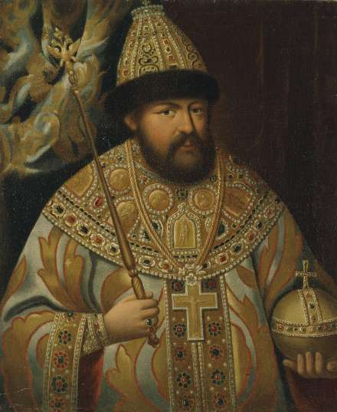
АНДРЕЕВ И.Л. Алексей Михайлович / И.Л. Андреев. – Москва : Молодая гвардия, – 2003. – 638 с. : 16 л. ил. – (Жизнь замечательных людей).

***

БЕСТУЖЕВА-Лада С. Тишайший преобразователь :
[о жизни и преобразованиях царя Алексея Михайловича] / С. Бестужева-Лада // Смена. – 2013. - № 1. – С. 4-25.

«Россию поднял на дыбы…»Император Петр I Великий

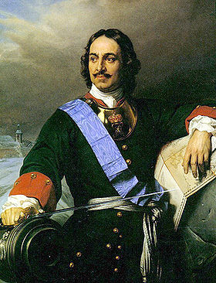
АЛЬБЕДИЛЬ М.Ф. Рассказы по отечественной истории / М.Ф. Альбедиль. — Санкт-Петербург : Норинт, 2001. — 288 с. : ил.
Из содерж.: Преображенная Россия. — С. 151-173.

БОГОСЛОВСКИЙ М.М. Петр I : материалы для биографии / М.М. Богословский. — Москва : Центрполиграф, 2007.
Т.1. Детство. Юность. Азовские походы. 1672-1697. — 2007. — 479 с. Т.2. Первое заграничное путешествие. Часть 1 и часть 2. 9 марта 1697 -25 августа 1698 г. — 2007. — 703 с.
Т.3. Стрелецкий розыск. Воронежское кораблестроение. Городская реформа 1699 г. Карловицкий конгресс. 1698-1699. — 2007. — 559 с.
Т.4. Русско-датский союз. Керченский поход. Дипломатическая подготовка Северной войны. Реформы и преобразовательские планы 1699-1700 гг. Начало войны Дании и Польши со Швецией и приготовления Петра к Северной войне. 1699-1700. — 2007. — 543 с.

ВАЛИШЕВСКИЙ К. Петр Великий. Кн. 3. Дело / К. Валишевский. – репринтн. воспр. изд. 1911 года. — Москва : СП ИКПА, 1990. — 411 [2] с. : ил.

ГРАНИН Д.А. Вечера с Петром Великим : сообщения и свидетельства господина М. / Д.А. Гранин. — Москва : Центрполиграф, 2005. — 447 с.

ИОАНН Грозный. Петр Великий. Меншиков. Потемкин. Демидовы : биогр. очерки / сост., общ. ред. и вступ. ст. Н.Ф. Болдырева ; послел. А.Ф. Арендаря, А. Северского. — Челябинск : Урал, 1994. — 464 с. : ил. — (Жизнь замечат. людей; Биогр. Б-ка Ф. Павленкова. Т.1).
КАМЕНСКИЙ А.Б. От Петра I до Павла I: Реформы в России XVIII века. Опыт целостного анализа / А.Б. Каменский. — Москва : Рос. гос. гуманит. ун-т, 2001. — 575 с.

КРУТОГОРОВ Ю. Петр I / Ю. Крутогоров ; ил. А. Митрофанов. — Москва : Белый город, 2000. — 47 с. : ил. — (История России).

ОВСЯННИКОВ Ю.М. Петр Великий. Первый русский император / Ю.М. Овсянников. — Москва : АСТ-ПРЕСС, 2001. — 240 с. : ил.

ПАВЛЕНКО Н.И. Меншиков: полудержавный властелин / Н.И. Павленко. — 2-е изд. — Москва : Молодая гвардия, 2005. — 363 [5] с. : ил. — (Жизнь замечат. людей; Сер. биогр.; Вып. 953).

ПАВЛЕНКО Н.И. Петр I / Н.И. Павленко. — 4-е изд. — Москва : Молодая гвардия, 2003. — 428 [4] с. : ил. — (Жизнь замечательных людей; Сер. биогр.; Вып. 850).

ПАВЛЕНКО Н.И. Соратники Петра / Н.И. Павленко, О.Ю. Дроздова, И.Н. Колкина. — Москва : Молодая гвардия, 2001. — 494 [2] с. : ил. — (Жизнь замечат. людей; Сер. биогр.; Вып. 806).

ПЕТР Великий : воспоминания, дневниковые записи, анекдоты. — Москва : Пушкинский фонд. Третья Волна, 1993. — 446 с. : ил. — (Государственные деятели России глазами современников).

ПЕТР Великий в его изречениях. Репринт с изд. 1910 г. — Москва : Ладомир, 1994. — 112 с.

ПЕТР Великий в преданиях, легендах, анекдотах, сказках, песнях / сост., подг. текста, вступ. ст. и примеч. Б.Н. Путилова. — Санкт-Петербург : Академический проект, 2000. — 303 с. : ил.

ПЕТР Великий: pro et contra / предисл. Д.К. Бурлаки, Л.В. Поялкова, послесл. А.А. Кара-Мурзы, библиогр. указ. К.Е. Нетужилова. — Санкт-Петербург : РХГИ, 2001. — 760 с. — (Русский путь).

РОМАНОВЫ. 300 лет служения России. — Москва : Белый город, 2006. — 672 с. : ил.
Из содерж.: Император Петр I. — С. 200-237.

ЦВЕТКОВ С.Э. Петр Первый 1672-1725 / С.Э. Цветков. — Москва : Центрполиграф, 2005. — 591 с. : ил. — (Исторические портреты).

ЧИСТЯКОВ А.С. История Петра Великого / А.С. Чистяков. — Москва : Буклет, 1992. — 512 с. : ил.

***

АБСАВА Г. Британский яд для русского царя : [смерть Петра I – версии и подозрения] / Г. Абсава // Техника молодежи. – 2010. – № 2. – С. 48-52.

АКИШИН М. Налог на бороду : [какие народные волнения вызвал указ Петра I стрижке бород и кафтанов] / М. Акишин // Родина. – 2005. - № 2. – С. 21-23.

АНДРЕЕВ И. Петр I и Карл XII: два портрета в интерьере истории / И. Андреев // Наука и жизнь. – 2005. - № 7. – С. 104-113.

БАЧИНИН В.А. Петр I как религиозный тип / В.А. Бачинин // История Петербурга. – 2005. - № 1. – С. 3-6.

БЕРДНИКОВ Л. Пётр I и евреи / Л. Бердников // Нева. – 2010. - № 11. – С. 187-194.

ВЕГЕМАНС Э. Визит Петра Великого. Русский царь в Бельгии – проездом и на века / Э. Вегеманс // Родина. – 2001. - № 3. – С. 23-33.

ЕПАТКО А. Первый портрет царского фаворита : [портрет сержанта Преображенского полка А.Д. Меншикова] / А. Епатко. — СПб. ведомости. — 2010. — № 43. — 29 окт. — С. 5.

ПЕТУХОВ С. Семейная жизнь Петра Великого / С. Петухов // Знание-сила. — 2004. — № 7. — С. 120-128.

РОССИЯ Петра Великого : [специальный выпуск, посвященный первому Императору] // Родина. – 2007. - № 11. – 128 с.

РУСЕВА Л. Последняя любовь императора / Л. Русева // Смена. — 2003. — № 3. — С. 78-87.

САВКО Е.В. Губернское реформирование Петра I / Е.В. Савко // История государства и права. – 2008. - № 10. – С. 21-22.

«Продолжательница славного царствования». Императрица Анна Иоанновна
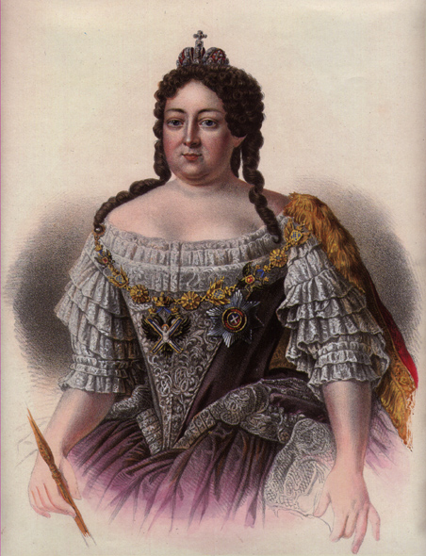
ВЯТКИН В.В. Церковная политика Анны Иоанновны / В.В. Вяткин // Вопросы истории. – 2010. – № 8. – С. 91-101.

КУРУКИН И. «Нагло казну разворовывать…» : [финансовые «камфузии» при Анне Иоанновне] / И. Курукин // Родина. – 2004. - № 4. – С. 46-49.

«Венера русского престола». Императрица Елизавета Петровна

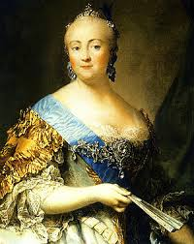
АНИСИМОВ Е.В. Елизавета Петровна / Е.В. Анисимов. — 2-е изд., испр. — МОСКВА : Молодая гвардия, 2000. — 427 с.: ил. — (Жизнь замечат. людей: Серия биографий; Вып. 778).

ВАЛИШЕВСКИЙ К. Дочь Петра Великого (Елизавета Петровна) / К. Валишевский. — Москва : Мир Книги, Литература, 2007. — 432 с. — (Великие династии России. Романовы).

***

ЖИРНОВ Е. Нахлебники Елизаветы Петровны : [окружение императрицы Елизаветы Петровны] / Е. Жирнов // Коммерсант. Деньги . — 2010 . — №15 . — С. 51-57.

КАЛЬНИЦКАЯ Е.Я. Императрица Елизавета Петровна и Петергоф: к 300-летию со дня императрицы Елизаветы Петровны / Е.Я. Кальницкая // История Петербурга. – 2010. - № 1. – С. 30-35.

ЭКШТУТ С. Как Елизавета Петровна Европу к миру принудила / С. Экшут // Родина. – 2011. - № 11. – С. 61-67; № 12. – С. 78-85.

«186 дней правления».Император Петр III

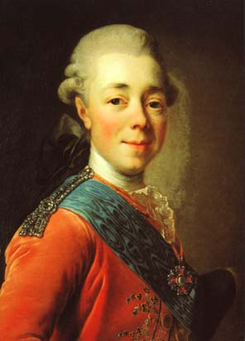
МЫЛЬНИКОВ А.С. Петр III: Повествование в документах и версиях. — Москва : Молодая гвардия, 2002. — 511 [2] с. : ил. — (Жизнь замечательных людей; Сер биогр.; Вып. 824).

***

ЕЛИСЕЕВА О. «Все покойны, прощены…»: как расстался с жизнью государь Пётр Фёдорович / О. Елисеева // Родина. – 2010. - № 2. – С. 17-22.

***
САМАРОВ Г. На троне великого деда. Жизнь и смерть Петра III : роман : пер. с нем. / Г. Самаров. — Москва : Современник, 1994. — 379 с. — (Государи Руси Великой).

«Несравненная принцесса». Императрица Екатерина II Великая
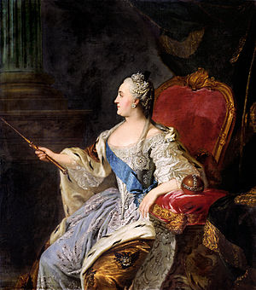
БОЛОТИНА Н.Ю. Князь Потемкин : герой эпохи Екатерины Великой / Н.Ю. Болотина. - Москва : Вече, 2006. – 512 с.

ВАЛИШЕВСКИЙ К. Вокруг трона: Об императрице Екатерине II / К. Валишевский ; пер. с фр. – репринт. воспроизведение изд. 1911 г. — Москва : ИКПА, 1990. – 488 с. : ил.
ЕКАТЕРИНА II. О величии России : избр. сочинения / Екатерина II. – Москва : ЭКСМО, 2003. – 831 с. : ил. – (Антология мысли).
ЕЛИСЕЕВА О.И. Григорий Потемкин / О.И. Елисеева. – 2-е изд., испр. – Москва : Молодая гвардия, 2006. – 665, [7] с. : ил. – (Жизнь замечат. людей: Сер. биогр.; Вып. 999).
Биография тайного мужа императрицы Екатерины II Великой.

ЗАИЧКИН И.А. Екатерининские орлы / И.А. Заичкин, И.Н. Почкаев. — Москва : Мысль, 1996. — 351 с.
Из содерж.: Собственноручное наставление Екатерины II сыну и потомкам ея по поводу несправедливого решения дела о Волынском. — С. 264-265.

ЛЮБАВСКИЙ М.К. История царствования Екатерины II : курс, читанный в Императорском Московском университете весной 1911 года : учеб. пособие для студентов вузов / М.К. Любавский. — 2-е изд. — Санкт-Петербург : ЛАНЬ, 2001. — (Классики исторической мысли).

МАДАРИАГА И. Россия в эпоху Екатерины Великой : пер. с англ. / И. де Мадариага. – Москва : Новое литературное обозрение, 2002. – 976 с. – (Historia Rossica).

МАНАСЕИНА Н.И. Цербстская принцесса: повесть о детстве и юности Екатерины Второй / Н.И. Манасеина. — Москва : Дет. лит., 1994. — 304 с. : ил. — (Историческая б-ка).

ПАВЛЕНКО Н.И. Екатерина Великая / Н.И. Павленко. — Москва : Молодая гвардия, 2000. — 495 [1] с. : ил. — (Жизнь замечательных людей; Сер. биогр; Вып. 779).

РАХМАТУЛЛИН М.А. Екатерина II, Николай I, А. С. Пушкин в воспоминаниях современников / М. А. Рахматуллин. – Москва : Памятники исторической мысли, 2010. – 640 с.

ТУРГЕНЕВ А.И. Российский двор в ХVIII веке / А.И. Тургенев; пер. с фр., примеч. и указ. имен Д.В. Соловьева. — Санкт-Петербург : Искусство-СПБ, 2005. — 526 с.

ШЕНКМАН Г.С. Императрица Екатерина II и ее охотничий домик / Григорий Шенкман. – Санкт-Петербург : Алетейя, 2002. – 256 с. : ил. - (Петербургская серия).

***

АНИСИМОВ Е. И сердце вновь горит : [романы Екатерины II в последний период правления] / Е. Анисимов // Родина. – 2010. - № 2. – С. 98-102.

АРТАМОНОВА Л. Самая просвещенная реформа : [неотъемлемой и важной частью процесса модернизации России в XVIII веке стала екатерининская школьная реформа] / Л. Артамонова // Родина. – 2010. - № 2. – С 45-49.

ВАЛЬДЕНБЕРГ В.Е. Екатерина II и Монтескье в их политических воззрениях / В.Е. Вальденберг // Вопросы философии. – 2006. – № 1. – С. 115-127.

ВИНОГРАДОВ В.В. Легенды о путешествующей императрице : [народный фольклор о путешествиях императрицы Екатерины II, в том числе о посещении Тихвина] / В.В. Виноградов ; Д.В. Громов // Живая старина. – 2007. – № 3. – С. 4-7.

ГОЛОВАНОВ В. Сказка бабушки Екатерины II : [тайнопись оды Г.Р. Державина "Фелица"] / Василий Голованов // Наука и жизнь. - 2010. - №1. - С. 109-112.

ГОНЧАРОВА Т. Альпийский пустынник и северная звезда : [дружба Екатерины Великой и Вольтера] / Т. Гончарова // Родина. – 2010. - № 2. – С. 35-38.

ГРЕБЕНЩИКОВА Г.А. Екатерина II и развитие военного флота России / Г.А. Гребенщикова // Вопросы истории. – 2005. - № 4. – С. 150-155.

ЕЛИСЕЕВА О. «Бедна вдова», она же – созидательница империи : [отрывок из книги О. И. Елисеевой "Повседневная жизнь благородного сословия в золотой век Екатерины", в котором образ императрицы Екатерины II показан с разных сторон и в разных обстоятельствах] / О. Елисеева //Наука и религия. – 2008. - № 10. – С. 26-28.

ЖИРНОВ Е. Великие стяжатели Екатерины Великой : [cреди всех российских самодержцев XVIII века Екатерина II, урожденная немецкая принцесса Ангальт-Цербстская, выделялась тем, что, по существу, не имела прав на российский престол, а потому была вынуждена беспрерывно покупать преданность всех и вся] / Е. Жирнов // КоммерсантЪ Деньги . — 2010 . — №16 . — С. 47-53.

ЛАНЦЕВА А. Ю. Возрожденное Царицыно : [весной 1775 года императрица Екатерина Великая приобрела имение Черная грязь, переименовала в Царицыно село и решила выстроить свою загородную резиденцию] / А. Ю. Ланцева // Русская история. - 2009. - № 4. - С. 17-21.

ЛЬВОВА Л. Счастливый дар : [о педагогической культуре Екатерины II] / Л. Львова // Нева. – 2007. - № 1. – С. 191-204.

МИТРОФАНОВ Н. Все медные и серебряные на императорском кону: [Екатерина II и бюджет] / Н. Митрофанов // Наука и жизнь. – 2006. - № 1. – С. 46-47.

МИШЕНИНА В.Ю. Современные историки о Екатерине II : [характеристика личности и правления Екатерины II современными историками] / В.Ю. Мишенина // Русская история. - 2009. - № 4. - С. 62-64.

ЧЕРКАСОВ П. «Спаси, господи, корсиканца из рук нечестивых французов»: Екатерина II и Паскуале Паоли / П. Черкасова // Родина. – 2001. - № 3. – С. 53-56.

ШАРФ К. Ветер перемен из Штеттина и Галле : [немецкие корни политического самосознания Екатерины II] / К. Шарф // Родина. – 2010. - № 2. – С. 4-8.

ТРЕТЬЯКОВ Н. Какою матерью была императрица? : [педагогические опыты Екатерины Великой] / Н. Третьяков // Родина. – 2010. - № 2. – С. 13-16.

***

КРАСНОВ П.Н. Императрицы : романы / П.Н. Краснов. – Москва : Вече, 2007. – 624 с. – (Всемирная история в романах).
Романы П. Краснова посвящены императрицам Елизавете Петровне и Екатерине II.

«Ты принял скипетр Екатерины…».Император Павел I

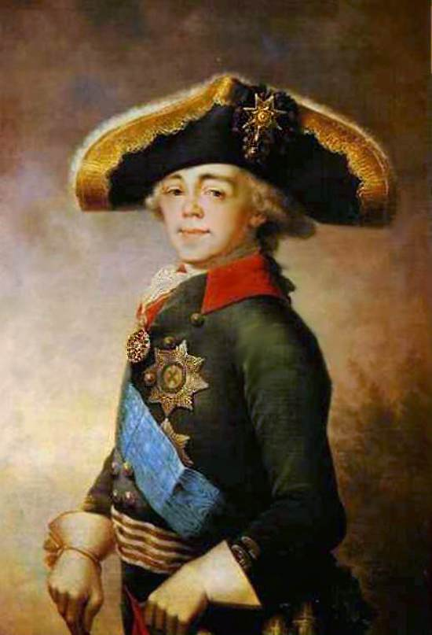
КОРОНАЦИЯ Павла I и Марии Федоровны. Картина Мартина Фердинанда Квадаля / Гос. Русский музей ; Саратовский гос. худож. музей им. А.Н. Радищева ; авт. ст. Н. Марушина [и др.]. — Санкт-Петербург : Palace Editions, 2004. — 23 с. : ил.

ПЕСКОВ А.М. Павел I / А.М. Песков. — Москва : Молодая гвардия, 2005. — 495 [1] с. : ил. — (Жизнь замечательных людей; Сер. биогр; Вып. 952).

ПЕСКОВ А.М. Павел I / А.М. Песков. — Москва : Молодая гвардия, 1999). — 421 [11] с. : ил. — (Жизнь замечат. людей; Сер. биогр.; Вып. 783).

ОБОЛЕНСКИЙ Г.Л. Император Павел I / Г.Л. Оболенский. — Москва : Русское слово, 2000. — 383 с. : ил.

***

БРИКНЕР А.Г. Смерть Павла I : [избранные отрывки из книги А.Г. Брикнера «Смерть Павла» 1909 года издания] / А.Г. Брикнер // Военно-исторический журнал. – 2008. - № 6. – С. 73-76.
ГАЛАНОВ М.М. Митрополит Московский и Павел I / М.М. Галанов // Вопросы истории. – 2006. - № 7. – С. 150-154.

ПАНЧЕНКО А. Павел I / А. Панченко // Звезда. – 2006. - № 4. – С. 143-154.

СОРОКИН Ю.А. Заговор и цареубийство 11 марта 1801 года : [убийство Павла I] / Ю.А. Сорокин // Вопросы истории. – 2006. - № 4. – С. 15-29.

«Благословенный, Великодушный держав властитель». Император Александр I

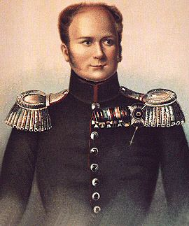
САХАРОВ А.Н. Подвижники России : исторические очерки / А.Н. Сахаров, В.Д. Назаров, А.Н. Боханов. — 3-е изд. — Москва : «Русское слово», 2006. — 496. : ил. — (История в лицах).
Из содерж.: «Сфинкс, не разгаданный до гроба». Император Александр I. — C. 393-410.

ЦВЕТКОВ С.Э Александр I : беллетризованная биография / С.Э. Цветков. — Москва : Центрполиграф, 2001. — 587 с. : ил.

***

БЕЗОТОСНЫЙ В. Два императора: великий полководец и великий дипломат в судьбе Европы : [Александр I и Наполеон Бонапарт] / В. Безотосный // Родина. – 2002. - № 8. – С. 6-9.

ЗУБОВ А. Размышления над причинами революции в России : [опыт восемнадцатого столетия. Царствование Александра Благословенного] / А. Зубов // Новый мир. – 2006. - № 7. – С. 123-160.

***
МЕРЕЖКОВСКИЙ Д.С. Александр Первый : роман / Д.С. Мережковский. — Москва : АСТ; АСТ МОСКВА; ХРАНИТЕЛЬ, 2007. — 476 [4] с.

"Солдат по призванию, солдат по образованию, по наружности и по внутренности".Император Николай I

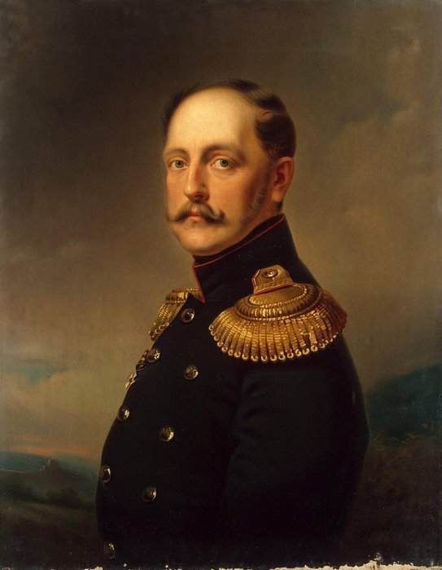
ВЫСКОЧКОВ Л.В. Николай I / Л.В. Выскочков. – Москва : Молодая гвардия, 2006. – 694 с. : ил. – (Жизнь замечат. Людей ; Сер. биогр. ; вып. 973).

***
АЛЕКСЕЕВ А. Николай I: смена курса / А.Алексеев // Наука и жизнь. – 2010. - № 5. – С. 94-102.

ПАНЧЕНКО А. Николай I / А. Панченко // Звезда. – 2007. - № 6. – С. 179-188.

САФОНОВ М. Кровавый Понедельник Николая I : [император и декабрист А.И. Якубович] / М. Сафонов // Родина. – 2004. - № 6. – С. 51-55.

«Царь-освободитель».Император Александр II

МОНАХОВ Д.Г. Бомба для царя : охота на Александра II / Д.Г. Монахов. – Москва : Профиздат, 2009. – 204 с. : ил.
Документальное повествование о подготовке убийства царя Александра II и о последних днях его жизни.

НИКОЛАЕВ В. Александр II: биография / В. Николаев. - Москва : Захаров, 2005. – 431 с.[12] л. ил. – (Биографии и мемуары).

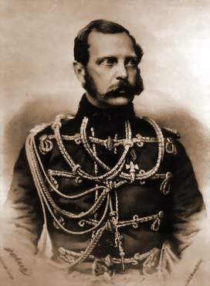
ПЕРЕВЕЗЕНЦЕВ С. Александр II Освободитель / Сергей Перевезенцев. – Москва : Белый город, 2002. – 46с. : ил. – (История России).

САХАРОВ А.Н. Подвижники России : исторические очерки / А.Н. Сахаров, В.Д. Назаров, А.Н. Боханов. — 3-е изд. — Москва : «Русское слово», 2006. — 496. : ил. — (История в лицах).
Из содерж.: «Счастлив свидетельствовать об этом перед потомством». Император Александр II. — С. 411-422.

***

АНАНЬИЧ Б.В. Кому была выгодна смерть Александра II : [беседу вел С. Глезеров] / Б.В. Ананьич // СПб. ведомости. – 2012. – 16 март. – С 5.

ВИЛКОВ А. Из царей в фельдмаршалы : [неизвестное военное звание императора Александра II] / А. Вилков // Родина. – 2006. - № 5. – С. 40-42.

ГУДКИН-Васильев В.Н. «Его величество лежал без шинели и шапки»: Свидетельство морского офицера о подробностях покушения на Александра II 1 марта 1881 года / История Петербурга. – 2007. - № 3. – С. 74-75.

ИЗМОЗИК В. Александр I и два капитана : [о реформах Александра II и их восприятии в российском обществе] / В. Измозик // Родина. – 2012. - № 3. – С. 85-90.

ЛЕВАНДОВСКИЙ А. По манию царя : [реформы Александра II] / А. Левадновский // Вокруг света. – 2011. – № 2. – С. 88-96.

«ЛЮБЛЮ тебя, душа моя, без памяти»: Александр II и Екатерина Долгорукая // Родина. – 2011. - № 3. – С. 11-12.

ЛЯШЕНКО Л. Царь-освободитель : [Александр II и его реформы] / Л. Ляшенко // Наука и жизнь. – 2011. - № 4. – С. 32-40.

ЧЕРКАСОВ П.П. Политические реформы Александра II в донесениях и отчетах посольства Франции в Санкт-Петербурге / П.П. Черкасов // Новая и новейшая история . — 2010 . — №3 . — С.142-162 .

«Священный миротворец».Император Александр III

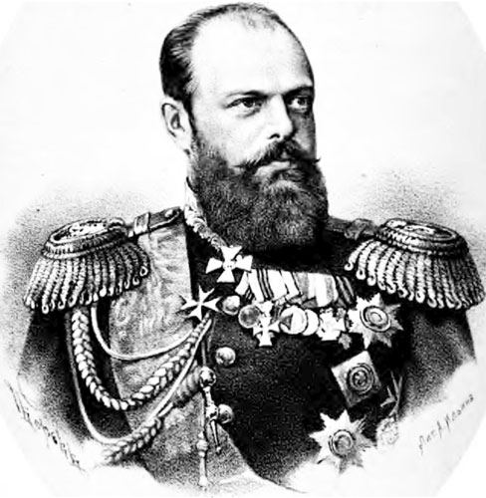
БОХАНОВ А.Н. Александр III / А.Н. Боханов. — Москва : Вече, 2007. — 445, [2] с. : ил. — (Императорская Россия в лицах).

ДНЕВНИКИ императрицы Марии Федоровны (1914 – 1920, 1923 годы) / пер. с дат. Ю.В. Кудриной. – Москва : Вагриус, 2006. – 704 с. : ил.
Дневники Марии Федоровны, супруги Александра III и матери последнего российского императора Николая II, - уникальные свидетельства трагической и жестокой эпохи в истории России
ЕРЕМЕНКО М.В. Царствование Александра III / М.В. Еременко . - Москва : Мир книги, 2008. - 239 с. : ил. - (История России).

РЫЖЕНКО И.Э. Александр III в Гатчине / И.Э. Рыженко. – Санкт-Петербург : Лики России, 2011. – 208 с. : ил.
Из содерж.: Религиозная и семейная жизнь Александра III. – С. 49 – 71.

***

КУДРИНА Ю. Душка Мини и душка Саша : Великий князь Александр Александрович и датская принцесса Дагмар / Ю. Кудрина // Родина. – 2006. - № 7. – С. 2-9.

ПАНЧЕНКО А. Александр III / А. Панченко // Звезда. – 2009. - № 6. – С. 174-188.
ПАНЧЕНКО А.М. Александр III /А.М. Панченко // Звезда. – 2009. - № 6. – С. 174-188.

«Святой царь-великомученик».Император Николай II

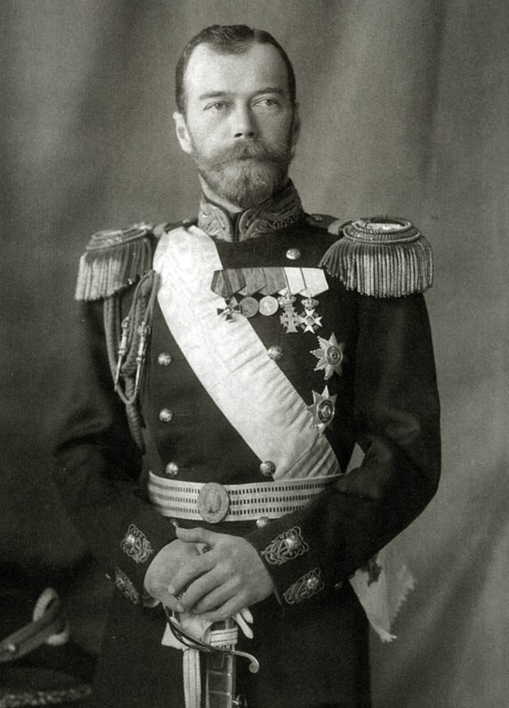
АВГУСТЕЙШИЕ сестры милосердия / сост. Н.К. Зверева. – Москва : Вече, 2006. – 464 с. : ил. – (Царский Дом).
Уникальный сборник архивных документов и воспоминаний о царице Александре Федоровне, жене последнего русского царя Николая II, и ее дочерях.

БОХАНОВ А.Н. Николай II / А.Н. Боханов. — Москва : Вече, 2008. — 528 с. : ил. — (Императорская Россия в лицах).

БОХАНОВ А.Н. Последний царь / А.Н.Боханов. – Москва : Вече, 2006. – 510 с.
О последнем российском императоре Николае II.

БОХАНОВ А.Н. Святая царица / А.Н. Боханов. — Москва : Вече, 2006. — 304 с. : ил. — (Царский Дом).
Сборник документов и воспоминаний о жизни и мученической смерти царицы Александры Федоровны, жены последнего русского царя Николая II.

БОХАНОВ А.Н. Сердечные тайны Дома Романовых / А.Н. Боханов. — Москва : Вече, 2007. — 416 с. : ил. — (Царский Дом).

ЖИЛЬЯР П. При дворе Николая II : Воспоминания наставника цесаревича Алексея / Пьер Жильяр. — Москва : Центрполиграф, 2006. — 219с. : ил. — (Свидетели эпохи).

ДИТЕРИХС М.К. Убийство Царской семьи и членов Дома Романовых на Урале / М.К. Дитерихс. – Москва : Вече, 2007. – 512 с. : ил. – (Царский дом).

МЕЛЬНИК-БОТКИНА Т. Воспоминания о царской семье / Т. Мельник-Боткина. — Москва : Захаров, 2004. — 159 c. : ил.
Воспоминания дочери лейб-медика Николая II Е. С. Боткина.

МОСОЛОВ А.А. При дворе последнего царя : воспоминания начальника дворцовой канцелярии. 1900 – 1916 / А.А. Мосолов ; пер. с англ. Е. Ламановой. – Москва : ЗАО Центрполиграф, 2006. – 271 с.

РАДЗИНСКИЙ Э.С. Николай II: Жизнь и смерть / Э.С. Радзинский. – Москва : ВАГРИУС, 1998. – 511 с. : 32 л. фот.

РОМАНОВА М. Воспоминания великой княжны : страницы жизни кузины Николая II. 1890 – 1918 / пер. с англ. А. Карповой. – Москва : ЗАО Центрполиграф, 2007. – 383 с.

СВЯТОЙ Страстотерпец Царевич Мученик Алексей : жизнеописание составлено по воспоминаниям верноподданных, близких и очевидцев. – Москва : Русская симфония ; Общество памяти игумении Таисии, 2009. – 62, [2] с. : ил. – (Святые Царственные Страстотерпцы).

СВЯТОЙ Страстотерпец Царь Мученик Николай : жизнеописание составлено по воспоминаниям верноподданных, близких и очевидцев : 90-летие мученической кончины Святой Царской Семьи. – Москва : Русская симфония ; Общество памяти игумении Таисии, 2009. – 103, [1] с. : ил. – (Святые Царственные Страстотерпцы).

СВЯТЫЕ Страстотерпицы Царевны Мученицы Ольга, Татиана, Мария и Анастасия : жизнеописание составлено по воспоминаниям верноподданных, близких и очевидцев : 90-летие мученической кончины Святой Царской Семьи. – Москва : Русская симфония ; Общество памяти игумении Таисии, 2009. – 71, [1] с. : ил. (Святые Царственные Страстотерпцы).

СОКОЛОВ Н.А. Убийство царской семьи : из зап. судеб. следователя Н. А. Соколова / Н. Соколов. – Москва : Изд-во Спасо-Преображ. Валаам. монастыря, 1998. - 390 с. : ил.

ХЕРЕШ Э. Николай II / Элизабет Хереш. – Ростов-на-Дону : Феникс, 1998 – 405 с. : ил. – ( След в истории).

***

ГУСЕЙНОВ Э. Николай II: как самоуправство погубило самодержавие / Эльмар Гусейнов // Эхо планеты. – 2012. – № 31. – С. 22-27.

ЕВГЕНЬЕВ С. «Население ликовало в неподдельной радости» : [сто лет назад отмечали 300-летие дома Романовых] / С. Евгеньев // Вести. – 2013. - № 29. – С. 3.

ИОФФЕ Г. «Филиппов суд»: По чьему распоряжению была расстреляна царская семья? / Г. Иоффе // Наука и жизнь. – 2010. – № 8. – С. 24-31.

КОЛЕСНИКОВА В. Падение с небес земных : [анализ личности и поступков императора Николая I ] / В. Колесникова // Наука и религия. – 2009. - № 2. – С. 35-39.
ЛАВРОВ В.М. Верховный главнокомандующий Николай II / В.М. Лавров // Русская история. – 2010. – №2. – С. 48-59.

ПОБЕДИНСКИЙ А. Под звон колоколов : [коронация императора Николая II] / А. Побединский // Родина. – 2001. – № 9. – С. 97-99.

С ВЫСОТЫ престола. Из архива императрицы Марии Федоровны (1847-1928) : [дневник (1915 г., 1917 г.); письма] // Наше наследие. – 2002. – № 62. – С. 26-61.

***

МАССИ Р. Николай и Александра, или История любви, погубившей Империю : роман / Роберт Масси ; пер. с англ. В.В. Кузнецова. – Петрозаводск : Карелия ; Санкт-Петербург : Золотой век, 1995. – 576 с. : ил.

Документальные и художественные фильмы, посвященные дому Романовых и Российской империи

Документальные фильмы

АЛЕКСАНДР II. – [35 мин.]. – Россия : Видеостудия «Кварт», 2003.
Крупные государственные реформы, славные военные победы – правление Александра II.

ГОСУДАРЬ Алексей Михайлович : науч.-попул. фильм. — [27 мин.]. – Россия : КВАРТ, 1999.
ИМПЕРАТОР Александр I. – [32 мин.]. – Россия : Видеостудия «Кварт», 2003.

ИМПЕРАТОР Александр III. – [33 мин.]. – Россия : Видеостудия «Кварт», 2003.

ИМПЕРАТОР Павел I. – [30 мин.]. – Россия : Видеостудия «Кварт», 2003.

ИМПЕРАТРИЦА Екатерина Великая. – [39 мин.]. – Россия : Видеостудия «Кварт», 2000.

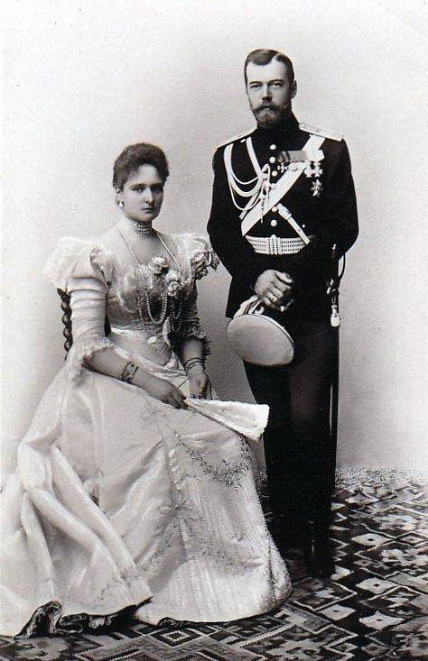
НИКОЛАЙ и Александра : науч.-попул. фильм / реж. А.А. Айзенберг, М.К. Кайфман. – [52 мин.]. – М. : «Крупный план», 1994.
Романтическая и трагическая история любви Николая II и Александры Федоровны. Основа фильма – уникальные фотографии.

ОТ Екатерины I до Екатерины II. – [34 мин.]. – Россия : Видеостудия «Кварт», 2003.

ПЕРВЫЙ император России. – [38 мин.]. – Россия : Видеостудия «Кварт», 2006.

ПОСЛЕДНИЕ пять лет : науч.-попул. фильм. / реж. А.А. Айзенберг, М.К. Кайфман. – [55 мин.]. – Москва : «Крупный план», 1994.
Фильм охватывает период истории России с 1913 по 1918 гг., прослеживает основные события, приведшие, в конечном счете к падению 300-летнего дома Романовых.

РОМАНОВЫ : «Он всех простил», «К.Р.», «Поминание» : сб. документ. фильмов. — [111 мин. ]. - Москва : «Крупный план», 1997.

РОССИЙСКАЯ Империя : док. фильм / авт. и вед. Л. Парфенов. – [67 мин.]. – Россия : НТВ, 2001.
Годы царствования Анны Иоанновны и Елизаветы Петровны.

РОССИЯ, которую мы потеряли : док. фильм / реж. С. Говорухин. – [107 мин.]. – Москва : Мосфильм, 1992.

РОССИЯ на рубеже веков. – [32 мин.]. – Россия : Видеостудия «Кварт», 2005.
Политический строй, законодательная и исполнительная власть, переход к капиталистическим отношениям, С. Витте и его реформы.

ТАЙНЫ русской истории : тайный брак Екатерины Великой : науч.-попул. фильм. — [25 мин.]. – Россия : Центрнаучфильм, 1994.
Фильм об одном из самых выдающихся государственных деятелей времен Екатерины II – Григории Потемкине.

ФЕВРАЛЬСКАЯ революция 1917 г. От февраля к октябрю. – [28 мин.]. –Россия : Видеостудия «Кварт», 2005.
Массовые выступления рабочих в Петрограде. Двоевластие. Падение самодержавия. Приоритеты новой власти.

Художественные фильмы

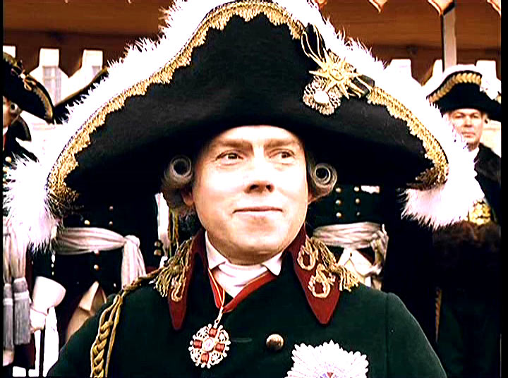
БЕДНЫЙ, бедный Павел / реж. В. Мельников ; в ролях : В. Сухоруков, О. Янковский, А. Молчанова [и др.]. – [103 мин.]. – Россия : Ленфильм, 2003.
Историческая драма о последних двух днях жизни императора Павла.

В НАЧАЛЕ славных лет / реж. С. Герасимов ; в ролях: Д. Золотухин, Т. Макарова, Н. Бондарчук [и др.]. – [134 мин.]. – Москва : киностудия им. Горького, 1966.
По роману А. Толстого «Петр Первый».

ПЕТР Первый / реж. В. Петров ; в ролях: Н. Симонов, Н. Черкасов, М. Жаров [и др.]. – [194 мин.]. – Ленинград : Ленфильм, 1937-1938.
По одноименному роману А. Толстого.

СКАЗ про то, как царь Петр арапа женил / реж. А. Митта ; в ролях: В. Высоцкий, И. Мазуркевич, А. Петренко [и др.]. – [95 мин.]. – Москва : Мосфильм, 1976.
Художественный фильм по мотивам произведения А. С. Пушкина «Арап Петра Великого».

ТАБАЧНЫЙ капитан / реж. И. Усов ; в ролях: В. Давыдов, Н. Фатеева, Н. Трофимов [и др.]. – [81 мин.]. – Москва : Гостелерадио, 1972.
Музыкальная историческая комедия про эпоху Петра I.

ЦАРЕУБИЙЦА / реж. К. Шахназаров ; в ролях: О.Янковский, М. Мкдауэлл, А Джигарханян [и др.]. – [98 мин.]. – Москва : Крупный план, 2002.
Фильм о трагической гибели последнего императора России Николая II и его семьи.

ЮНОСТЬ Петра / реж. С. Герасимов ; в ролях: Д. Золотухин, Т. Макарова, Н. Бондарчук [и др.]. – [133 мин.]. – Москва : киностудия им. Горького, 1980.
Экранизация романа А. Толстого «Петр I».

